| Nom i cognoms: Òscar Rodríguez Bueno |  |
| --- | --- |
| Data: 18/04/23 |  |
| Nom de l’activitat/pràctica: Activitat 1. Instal·lació i configuració servidor VNC a Linux i RDP a Windows |  |

**ACTIVITAT 1.** Instal·lació i configuració de servidor control remot VNC.

**Abans de començar**

Farem servir dues màquines virtuals que estaran connectades en mode de **xarxa Xarxa NAT** :

1. La xarxa serà la 192.168.1.0/24
2. Una màquina virtual amb **Debian 11 amb interfície gràfica**  on s’instal·larà el server VNC amb IP: **192.168.1.10.**
3. Un client amb **Debian** amb interfície gràfica que farà de client amb **IP 192.168.1.20**
4. Al terminal del **SERVIDOR** heu de tenir l’usuari **elvostrenom** i canviar el hostname i posar **serverVCN.**
5. Al terminal del **CLIENT** heu de tenir l’usuari **elvostrenom** i canviar el hostname i posar **clientVCN**
6. La pràctica és realitzarà de **manera individual**. Qualsevol activitat **copiada parcial o totalment** serà valorada amb **0 punts**.

**ClientVCN: ServerVCN:**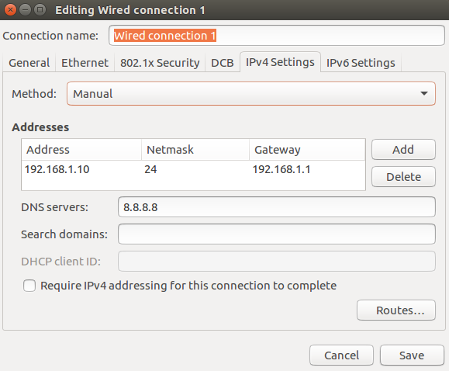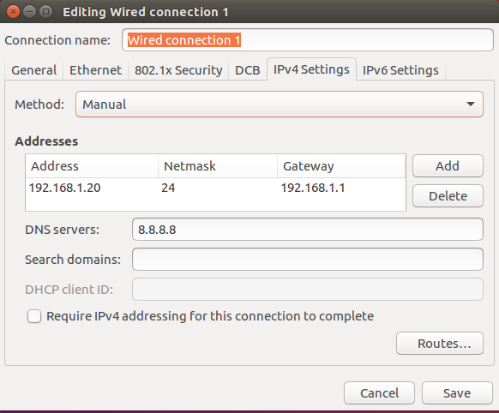

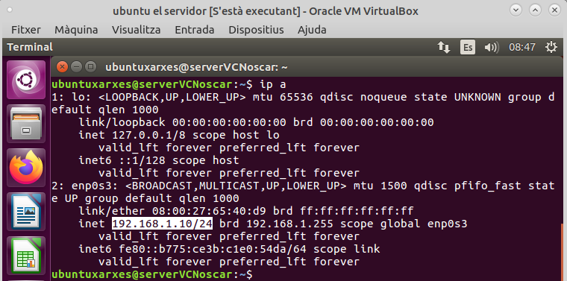

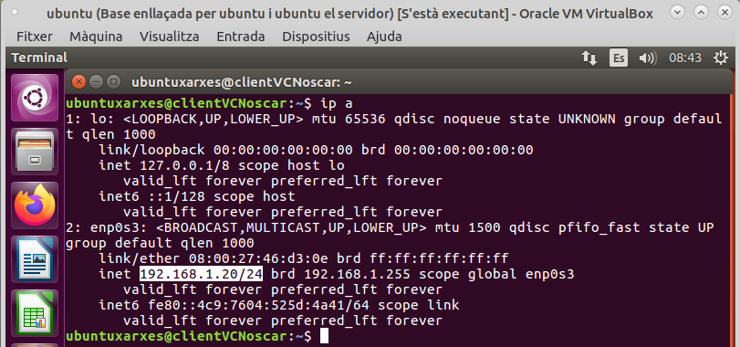

**LLIURAMENT**

**Fer captures de cadascuna de les tasques:**

**1. Configuració de la xarxa NAT (0,5 punts)**

* Xarxa NAT 192.168.1.0/24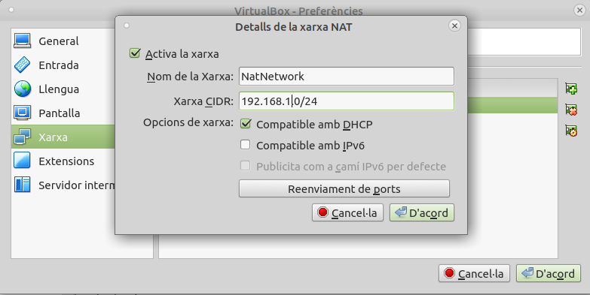

* Ping entre els dos equips.

Servidor a client: Client a servidor: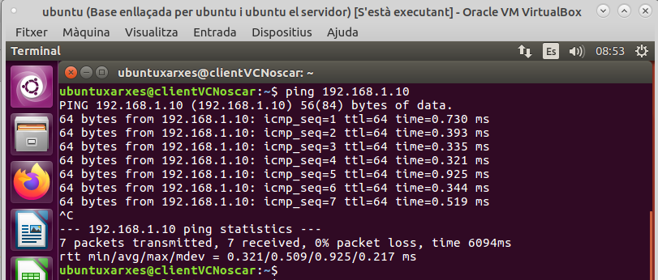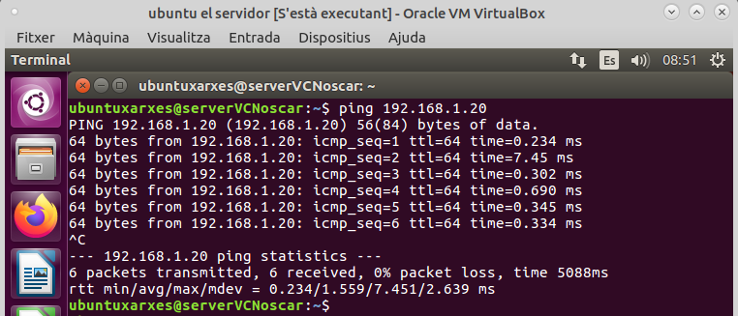

**INSTAL·LACIÓ AL SERVIDOR**

**2**. **Instal·lació del servidor VNC amb x11vnc. (0,5 punts)**

* Primer de tot Instal·larem **X11VNC** 
  + - apt install update
    - Ara instal·larem el servidor **x11vnc:**
      * apt install x11vnc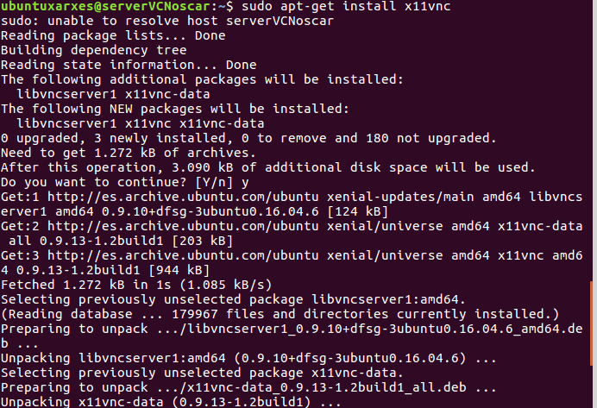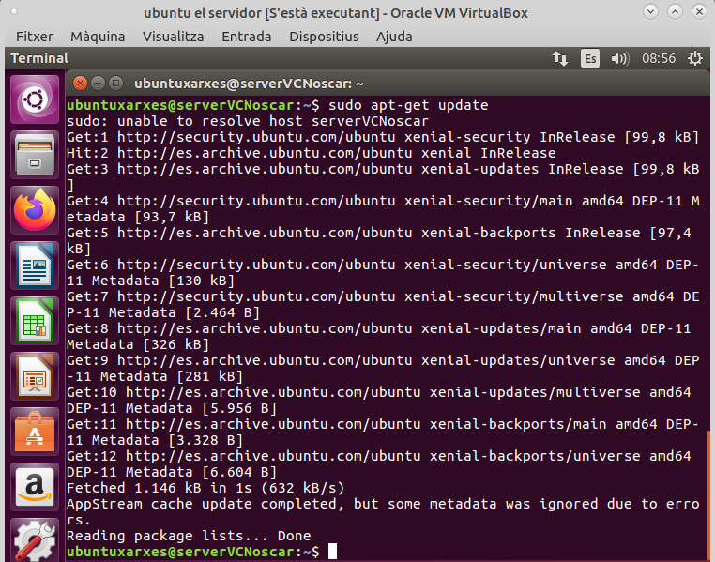
* Un cop instal·lat el servidor **X11VNC**, entreu amb el vostre usuari i activarem el servei amb la següent comanda: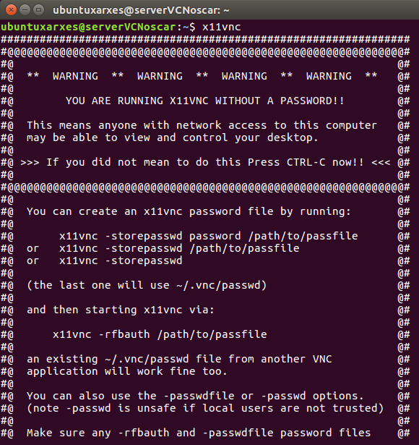
  + - * x11vnc

**INSTAL·LACIÓ AL CLIENT**

**3. Instal·lació del client VCN amb xtightvncviewer (2 punts):**

* Instal·lem el client següent:
  + sudo apt install xtightvncviewer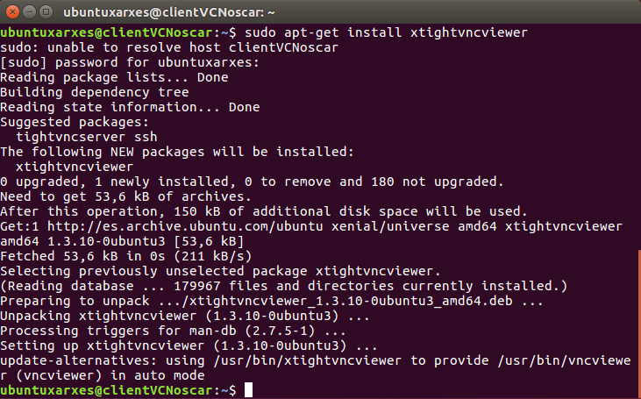

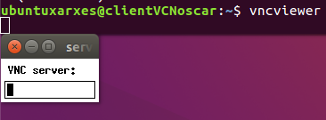

* Un cop instal·lat executem:
  + vncviewer
* Ara s’obre una finestra com aquesta i poseu l’adreça IP del servidor:

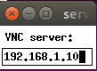

* Un cop fet això ja tindreu una connexió remota gràfica i per tant el control remot del servidor. Mostreu les dues pantalles, tant la del servidor com la del client i que es vegi que el client te el control del servidor.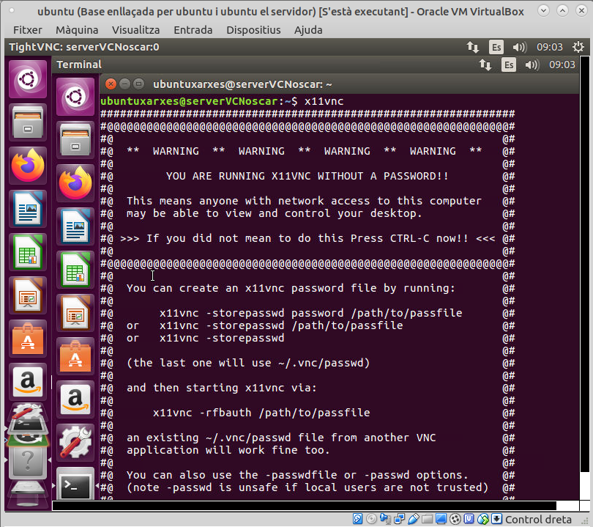
* Ara connectat des del client obre una altra sessió del terminal al servidor i crea un fitxer amb elteunom.txt.

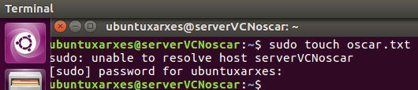

**INSTAL·LACIÓ D’ALTRE SERVIDOR VNC (Tightvncserver)**

**4. Ara provarem d’instal·lar altre servidor VNC com és TIGHTVNCSERVER a linux (3 punts)**

* sudo apt install tightvncserver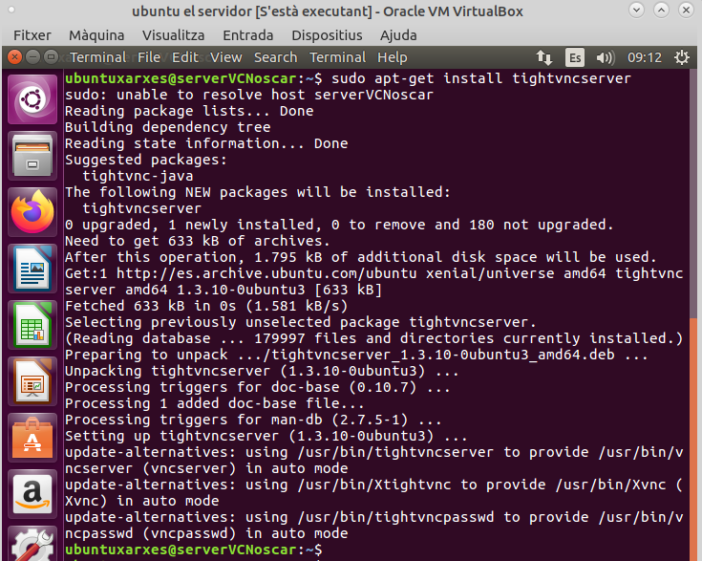
* executem el servei:
  + vncserver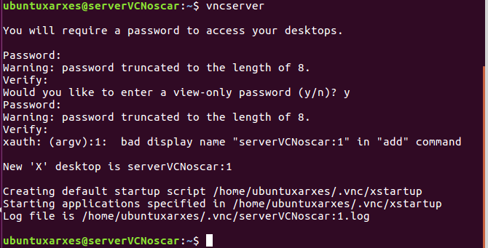
* Assegurem-nos que el port 5901 (vncserver) està escoltant
  + sudo netstat -an |grep 5901 |grep LISTEN

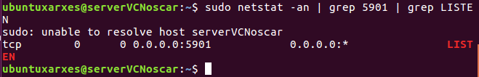

**INSTAL·LACIÓ CLIENT REALVNC AMB WINDOWS**

* **Un cop executat** vncserver connecteu amb una màquina **Windows 10** amb la IP 192.168.1.30 i instal·leu **VNC Viewer**. Per connectar executeu VNC Viewer, posseu la IP del servidor i el port 5901: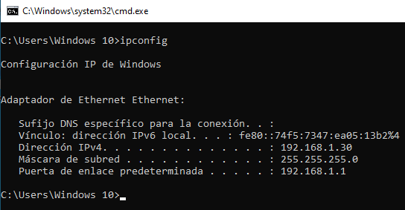

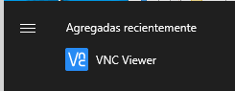

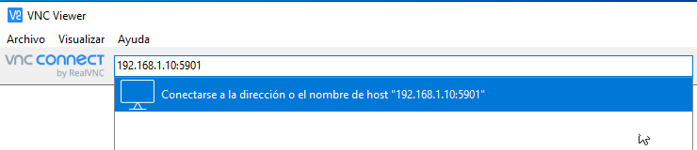

Es possible que connectem amb el servidor però potser no visualitzem bé el servidor com es veu a aquesta imatge. Poseu la imatge que vegeu vosaltres.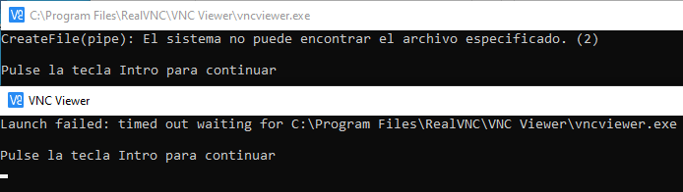

Es queda la pantalla en gris.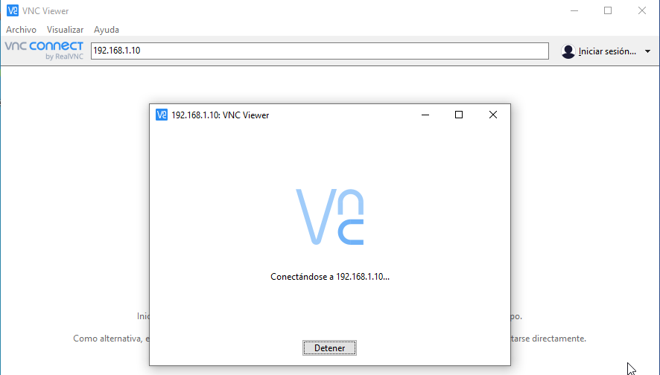

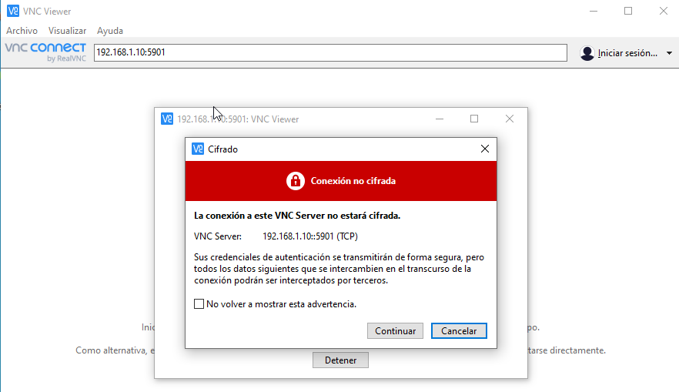

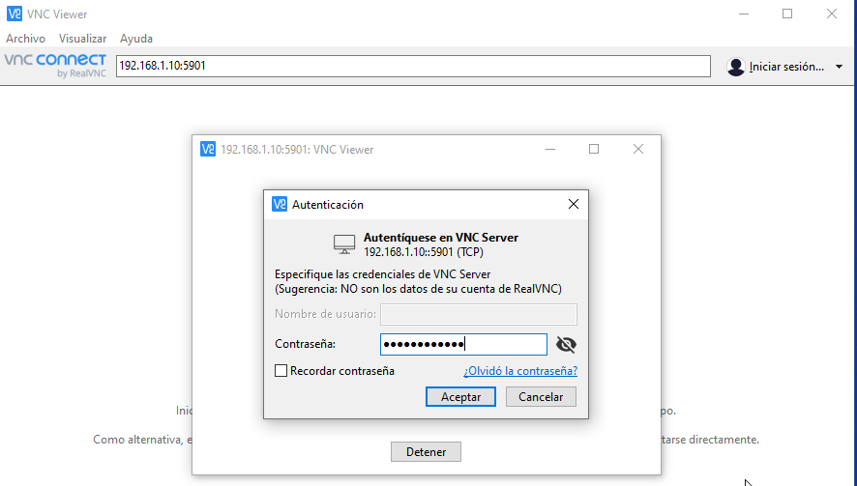

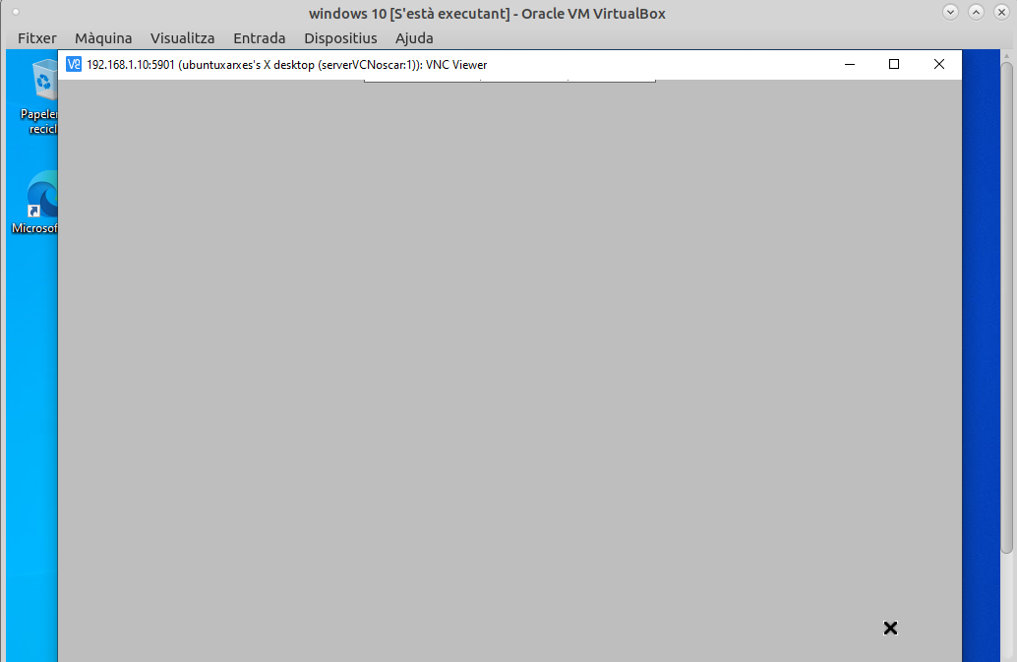

* **Investigueu** com podeu connectar perquè es vegi bé la connexió amb el client. Per això podeu utilitzar qualsevol programa de connexió remota. L’única condició és que un màquina sigui Linux i l’altra Windows.

He intentat conectarme desde escriptori remot, configurant tot abans desde el server i tampoc funciona.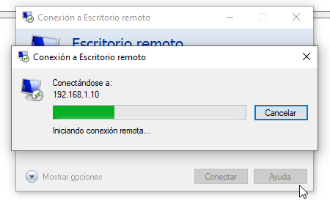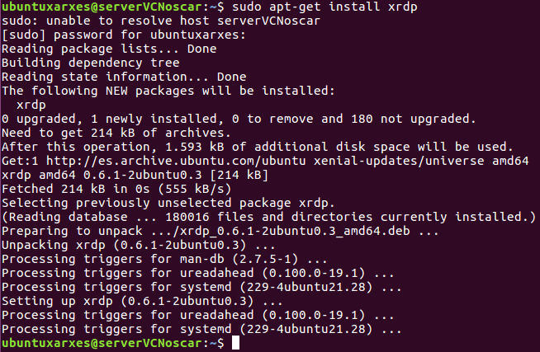

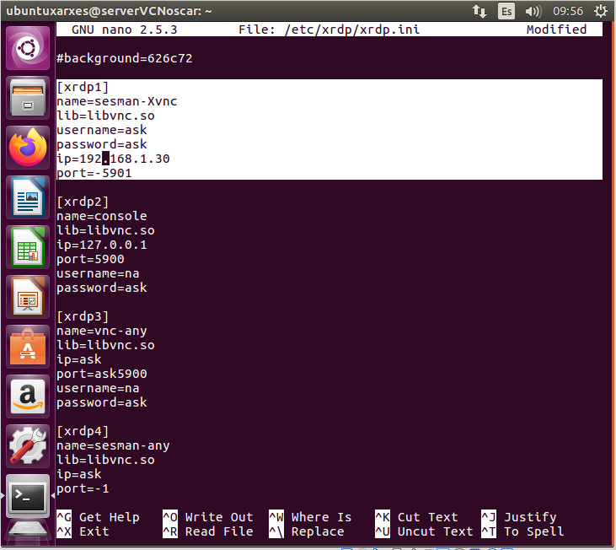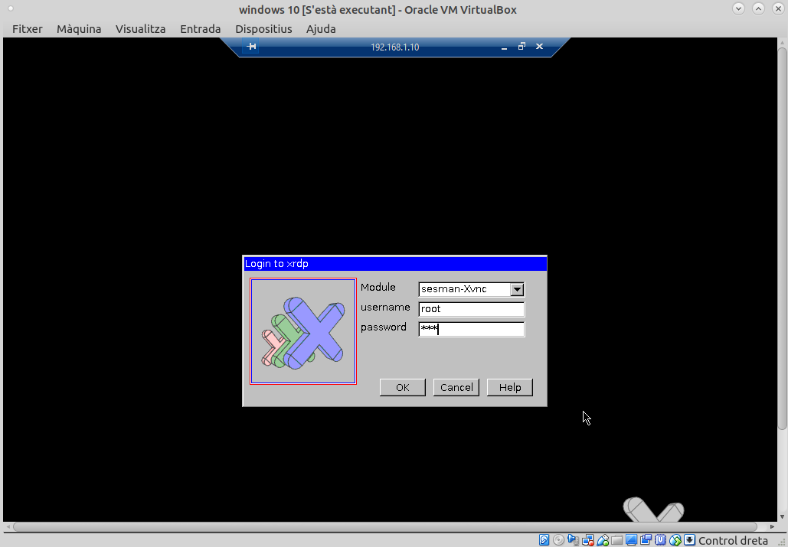

**5. REPTE.**

**INVESTIGUEU i instal·leu dues màquines amb windows 10 i configureu-les per connectar-se entre elles per l’escriptori remot de Windows. (4 punts)**

Per connectar dos windows hem d’activar l’opció d’escriptori remot desde la configuració i posar la ip del server: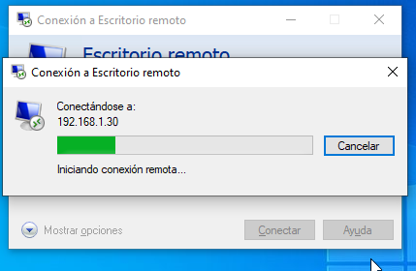

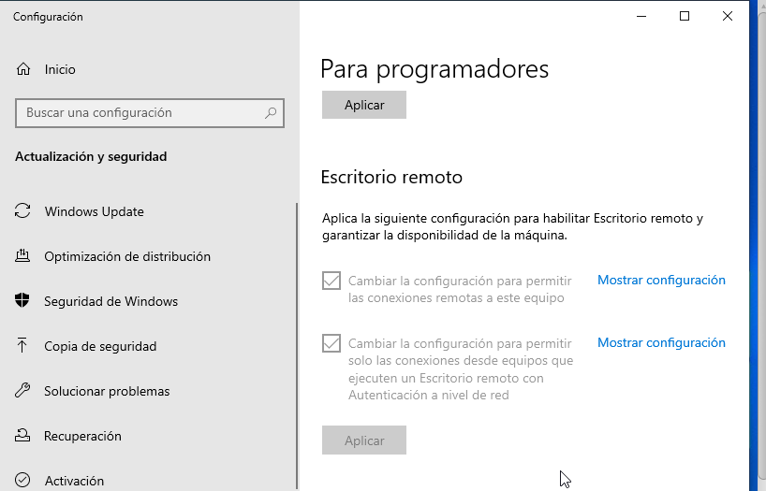

Finalment posem l’usuari i la contrasenya del windows server i ja ens deixa fer a connexió.

